Міністерство освіти і науки України

Національний технічний університет України «Київський політехнічний інститут імені Ігоря Сікорського"

Факультет інформатики та обчислювальної техніки

Кафедра інформатики та програмної інженерії

Звіт

з лабораторної роботи № 5 з дисципліни

«Алгоритми та структури даних-1.

Основи алгоритмізації»

«Дослідження складних циклічних алгоритмів»

Варіант 20

Виконав студент Медвідь Олександр Русланович

(шифр, прізвище, ім'я, по батькові)

Перевірив Доцент кафедри Камінська П.А,

( прізвище, ім'я, по батькові)

Київ 202 1

**Лабораторна робота №5**

**Мета**: вивчити особливості організації складних циклів.

**Завдання**: Цифровий корінь натурального числа – це одноцифрове значення, яке отримується із цифр числа шляхом ітераційного процесу знаходження спочатку суми цифр даного числа, а потім, якщо потрібно, суми цифр значень, отриманих на попередній ітерації знаходження відповідних сум (якщо значення суми не є цифрою). Цей процес триває до тих пір, поки не буде отримано однорозрядне число. Наприклад, цифровим коренем числа 65536 є 7, так як 6+5+5+3+6= 25 і 2+5=7. Знайти цифровий корінь числа n.

**Розв’язок:**

1. Постановка задачі. Результатом розв’язку задачі є цифровий корінь числа n. Для розв’язання даної задачі треба використати вкладений цикл та альтернативну форму відповіді. Альтернативна форма вибору буде перевіряти, чи введене n є додатнім числом. Потім треба визначити кількість цифр у числі. Якщо кількість цифр = 1, то виводимо число, як цифровий корінь. В ітераційному циклі буде обчислюватися сума цифр числа. Якщо цифровий корінь є більшим за 9, цикл буде йти далі Дія буде повторюватися, поки зовнішній арифметичний цикл працюватиме.

|  |  |  |  |
| --- | --- | --- | --- |
| Змінна | Тип | Ім’я | Призначення |
| Число n | Цілий | n | Початкові дані |
| Кількість цифр числа colvo | Цілий | colvo | Проміжні дані |
| Лічильник i | Цілий | i | Проміжні дані |
| Цифровий корінь числа kor | Цілий | kor | Результат |

Крок 1. Визначимо основні дії.

Крок 2. Деталізуємо дію знаходження кількості цифр числа colvo.

Крок 3. Деталізуємо дію перевірки n на додатність з альтернативною формою вибору.

Крок 4. Деталізуємо дію знаходження цифрового кореня числа kor.

**Блок-схема алгоритму**

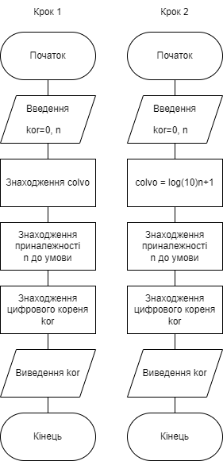

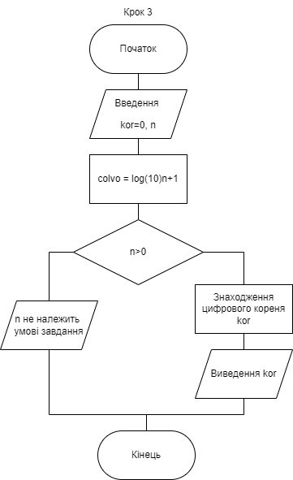

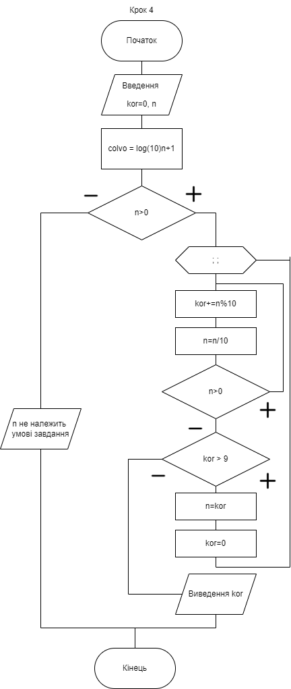  
**Код на С++:**

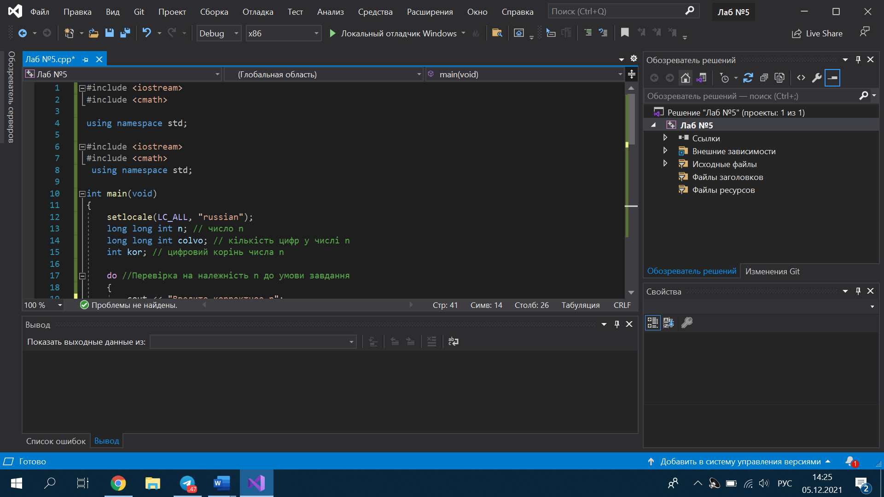

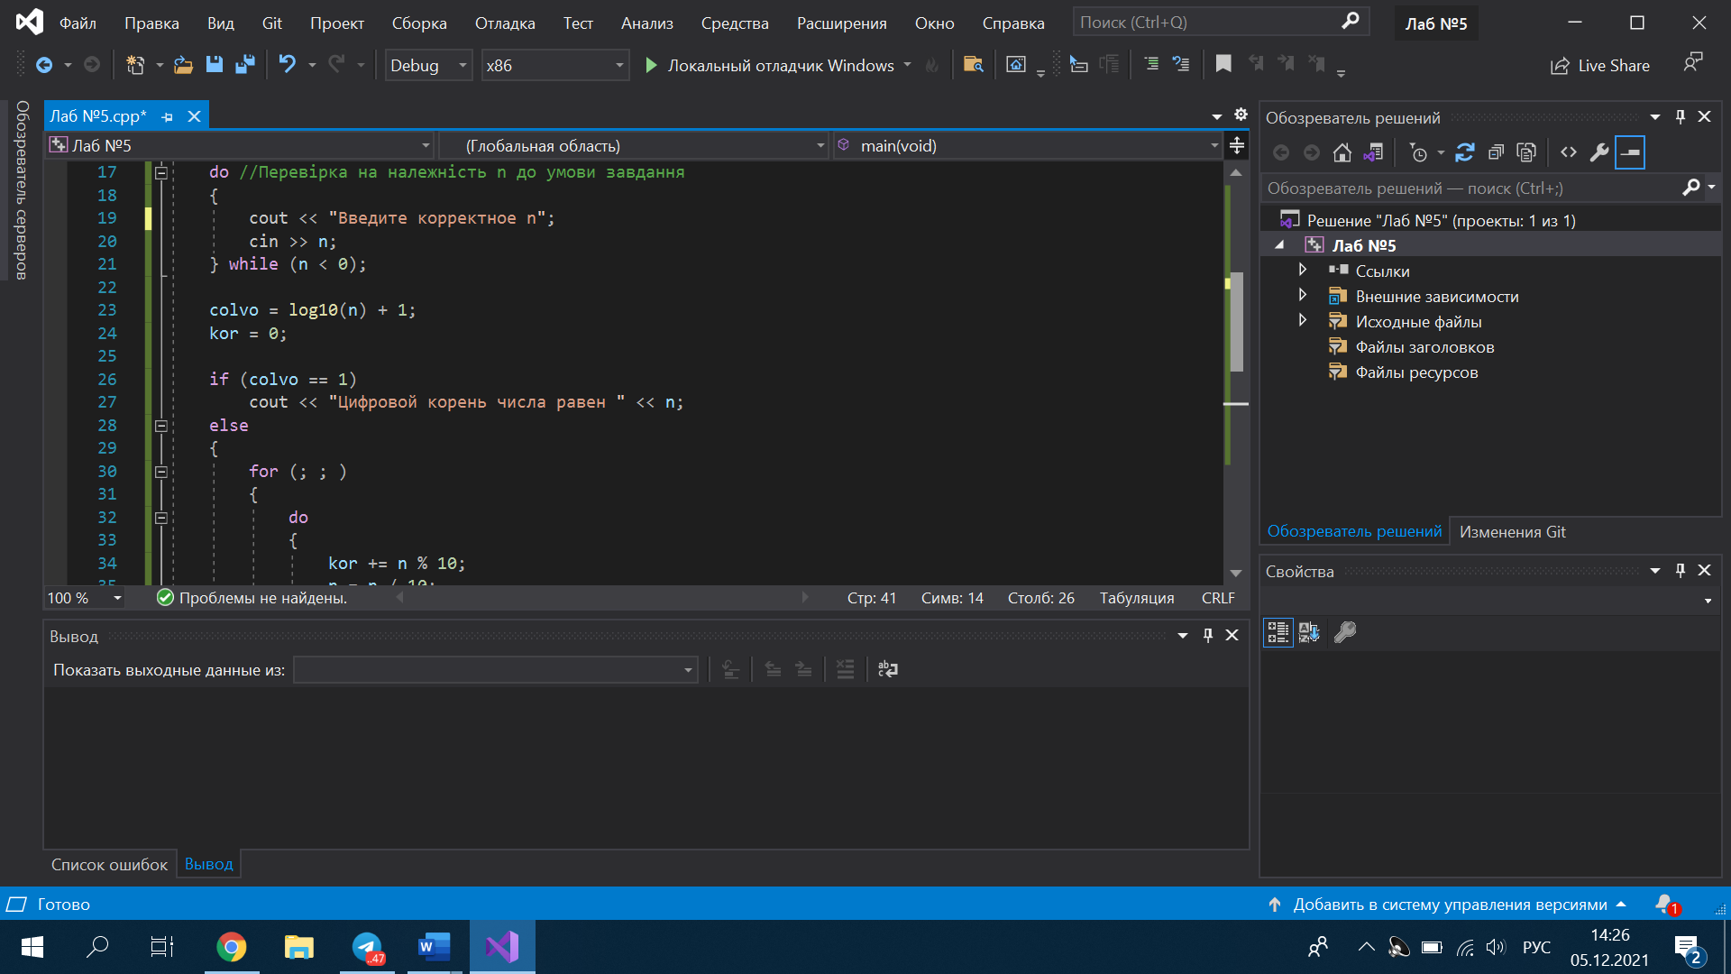

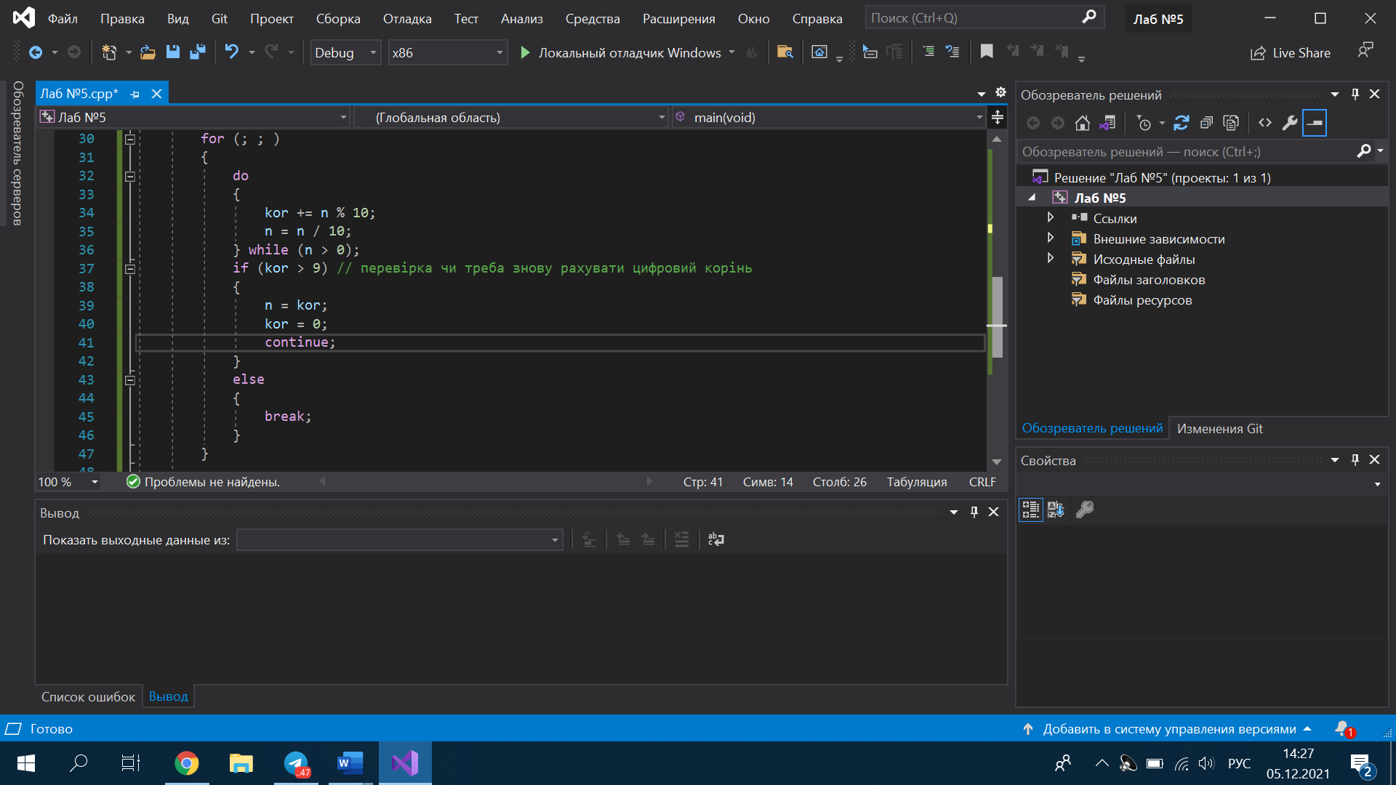

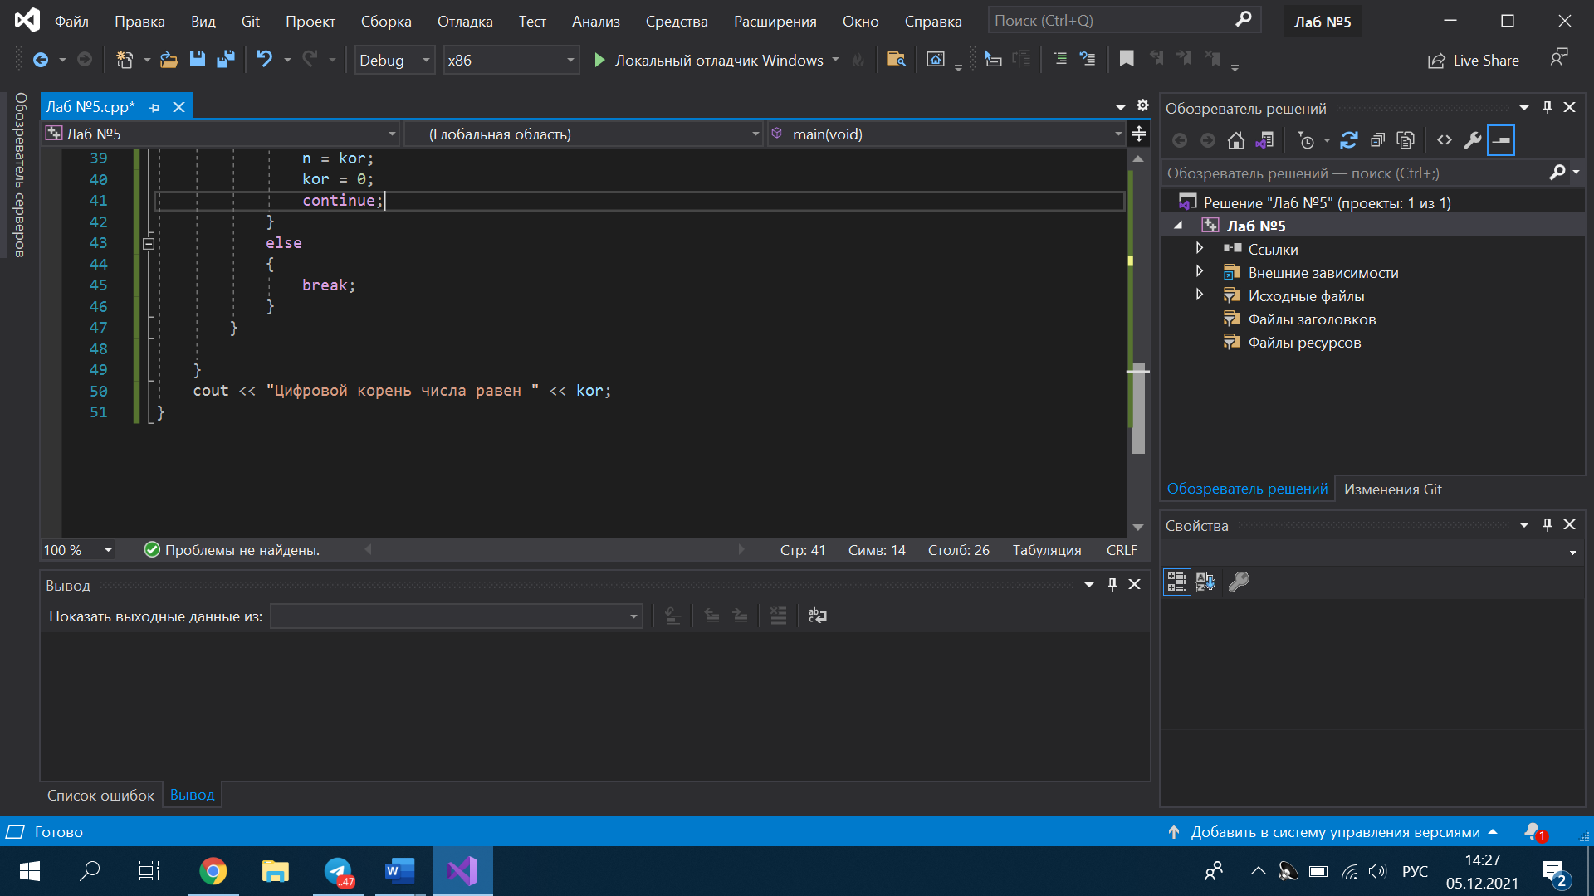

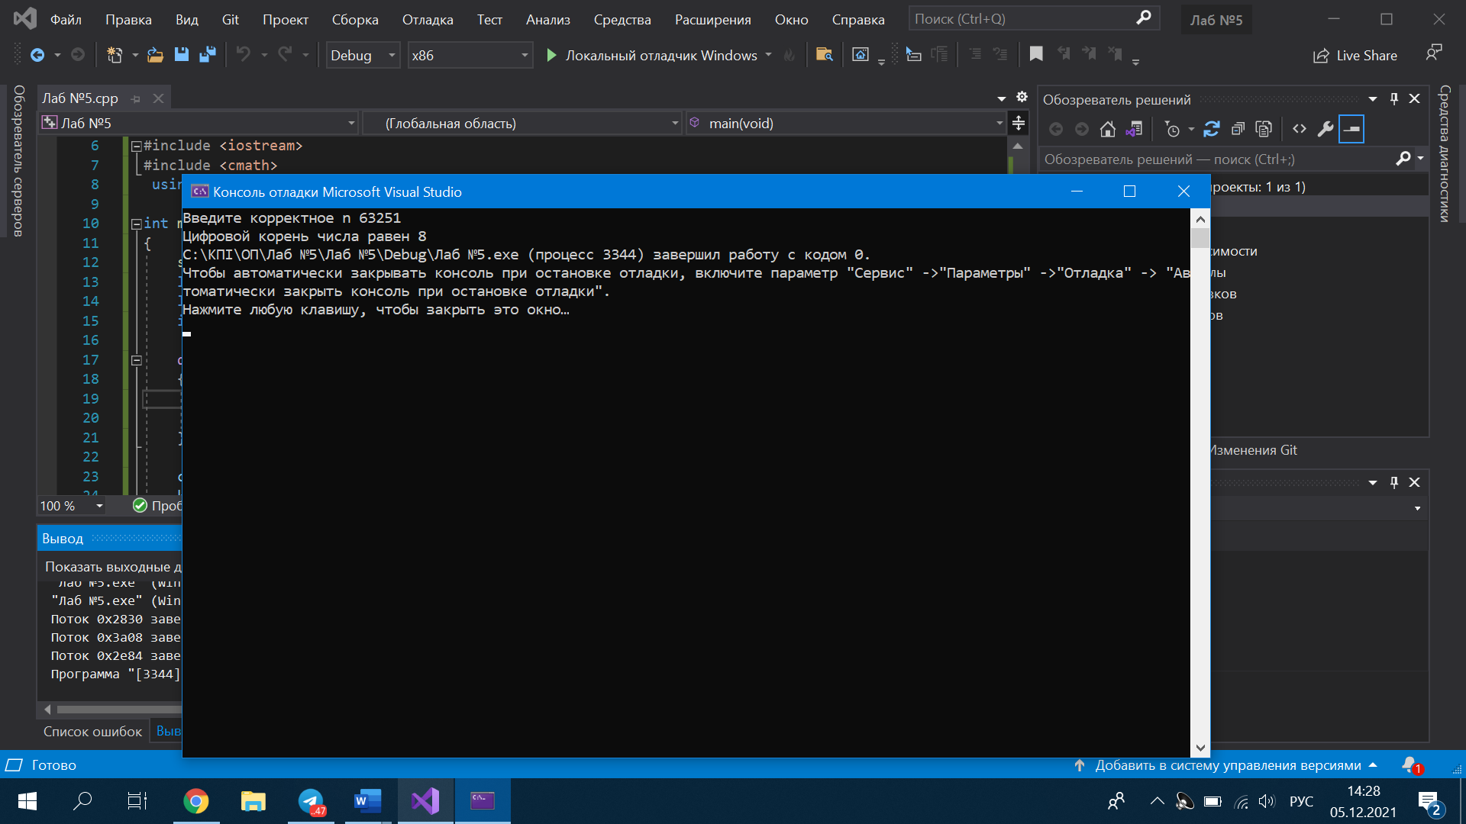

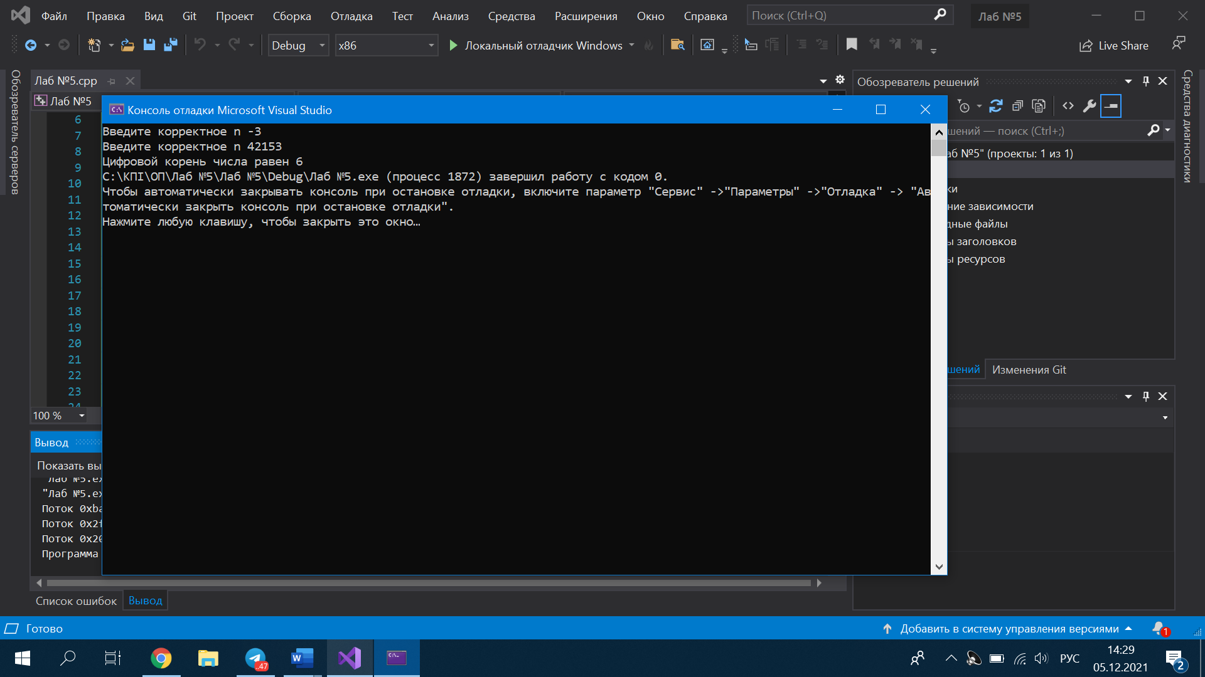

**Випробування коду вручну:**

|  |  |
| --- | --- |
| **Блок** | **Дія** |
|  | Початок |
| 1 | Введення n=63251 |
| 2 | 63251>0, n входить в проміжок |
| 3 | kor = 6+3+2+5+1=17 |
| 4 | kor=1+7=8 |
| 5 | Виведення  kor = 8 |
|  | **Кінець** |

**Висновок:** Під час даної лабораторної роботи були досліджені складні цикли. Основним способом організації такого циклу було використання вкладеного циклу, який знаходився у іншому циклі. Були набуті навички їх використання у програмних специфікаціях. Були побудовані блок-схема, математична модель. Для обчислення виразу була створена елементарна програма. Результати програми виявилися правильними, що стверджує на її дієвість. Завдання було виконано на мові програмування: C++.